Shockware Gaming S.A. | Crédito de Síntesi 2014

PHPMYADMIN
Herramienta de PHP con la intención de administrar MySQL a través de páginas web...

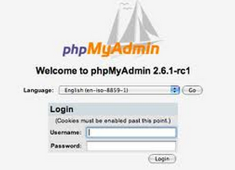
phpMyAdmin es una herramienta escrita en PHP con la intención de manejar la administración de MySQL a través de páginas web, utilizando Internet. Actualmente puede crear y eliminar Bases de Datos, crear, eliminar y alterar tablas, borrar, editar y añadir campos, ejecutar cualquier sentencia SQL, administrar claves en campos, administrar privilegios, exportar datos en varios formatos y está disponible en 62 idiomas. Se encuentra disponible bajo la licencia GPL.
Instalación y configuración de PHPMYADMIN
- apt-get install phpmyadmin
- Abrir un navegador → localhost/phpmyadmin
- Para crear una base de datos podemos hacerla mediante la creación de un usuario.
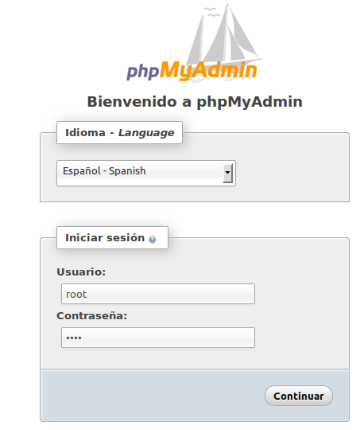
- Accedemos y empezaremos a crear la base de datos.

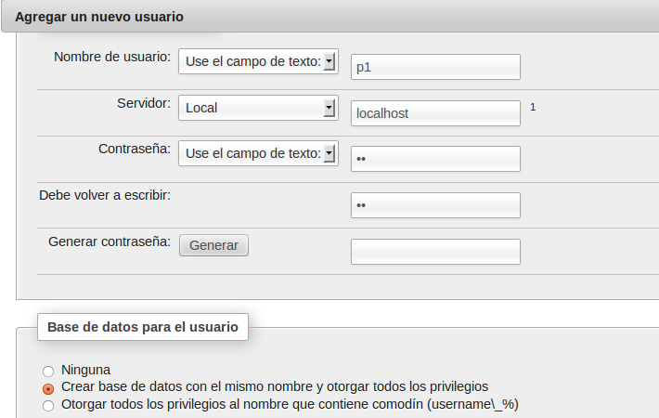
- Después los creamos.
Resultado:
